ГОСУДАРСТВЕННОЕ БЮДЖЕТНОЕ ПРОФЕССИОНАЛЬНОЕ

ОБРАЗОВАТЕЛЬНОЕ УЧРЕЖДЕНИЕ

КРАСНОДАРСКОГО КРАЯ

«ЕЙСКИЙ ПОЛИПРОФИЛЬНЫЙ КОЛЛЕДЖ»

Индивидуальный проект по

МДК.02.01 Технология разработки программного обеспечения,

МДК.02.02 Инструментальные средства разработки программного обеспечения

Лалаев Рустам Рамильевич

Специальность: 09.02.07 Информационные системы и программирование

Группа: И-21

Предметная область: Студия звукозаписи

2025 год

**ПАМЯТКА СТУДЕНТУ ПО ПОДГОТОВКЕ ИНДИВИДУАЛЬНОГО ПРОЕКТА**

**1.Общие положения**

Проект составляется индивидуально каждым студентом и должен отражать его деятельность в период изучения МДК.02.01 Технология разработки программного обеспечения, МДК.02.02 Инструментальные средства разработки программного обеспечения.

**2. Структура отчета**

*Отчет состоит из следующего:*

1. Титульный лист
2. Памятка студенту по подготовке индивидуального проекта
3. Анализ предметной области для разработки программного обеспечения
4. Составление ТЗ для предметной области
5. Реализация планирования разработки программного продукта в среде ms project
6. Составление описания бизнес-процессов
7. Диаграммы UML
8. Составление инфологической модели предметной области и даталогическое проектирование
9. Построение реляционной модели данных, разработка базы данных и запросов к ней
10. Работа с системой контроля версий GIT

**3. Требования к оформлению проекта**

Проект выполняется в электронном виде.

Титульный лист оформляется по установленному образцу.

Формат бумаги А4 (297×210), расположенных вертикально. На каждом листе оставляются поля: справа - 1 см, слева - 3 см, сверху и внизу -2 см,

Шрифт Times New Roman_кегль 12, полуторный межстрочный интервал, выравнивание по ширине, абзац начинается с красной строки – отступ 1,25 см.

**АНАЛИЗ ПРЕДМЕТНОЙ ОБЛАСТИ ДЛЯ РАЗРАБОТКИ ПРОГРАММНОГО ОБЕСПЕЧЕНИЯ**

Задание № 1

Я ознакомился с предложенным вариантом предметной области (Студия

звукозаписи)

Задание № 2

Студия звукозаписи занимается созданием песен. Студия предоставляет широкий спектр услуг таких как: запись вокала и музыкальных инструментов, сведение и мастеринг; сочинение песен, аранжировка, создание минуса, аренда студии для записи своих песен и многое другое. Она может насчитывать разное количество работающего персонала в зависимости от студии. Там есть сам основатель(директор) студии, управляющий рабочим процессом. Менеджер по работе с клиентами занимается принятием заявок клиентов и обговаривает детали. Менеджер по работе с базой данных использует и работает с данными в (СУБД). 2 Бухгалтера, которые ведут финансовый отчет. 2 Аранжировщика **воплощают музыкальные идеи, придает им законченный вид, оформляет и расписывает мелодию по партиям музыкальных инструментов. Техник помогает с поломками техники. Работа композитора заключается в ряде задач, связанных с созданием и разработкой музыкальных произведений. Звукорежиссер — это человек, который отвечает за звуковое оформление будущих произведений. Как и в большинстве предметных областей в студии звукозаписи за чистотой следит уборщик. Всего в предметной области работает 10 человек. Примерно за год в успешной студии могут записать до 1000 успешных песен и 20 альбомов.** При хорошей загруженности звукозаписывающая студия может иметь выручку в размере 300 000-500 000 рублей в месяц.

Задание № 3

Рисунок 1 — Организационная схема студии звукозаписи

Задание № 4

В результате анализа предметной области будет создана База данных, в которой будут осуществлено ускорение доступа к данным

Задание № 5

Данная система будет предназначена для сотрудников студии звукозаписи и поможет улучшить производительность.

Задание № 6

* Средства компьютерной техники: Компьютер,внешние устройства хранения данных,
* Средства коммуникационной техники: Компьютер (сайт, почта), телефон.
* Средства организационной техники: Компьютер
* Средства оперативной полиграфии: нету
* Системное ПО:

**СОСТАВЛЕНИЕ ТЗ ДЛЯ ПРЕДМЕТНОЙ ОБЛАСТИ**

Задание № 1

Разработать техническое задание для разрабатываемого программного продукта, предназначенное для решения задач автоматизации деятельности предметной области.

Используя анализ предметной области, а также документацию пользователя разработать техническое задание в соответствии с ГОСТ 19.201-78 и ГОСТ 34.602-89.

Требования к оформлению ТЗ:

* ТЗ оформить в MS Word.
* текст в программе оформить в соответствии с требованиями: Шрифт - Times New Roman. Пункт, подпункт (заголовок) - кегль 14, материал пункта, подпункта (основной текст) – кегль 12, выравнивание по ширине. Абзацный отступ – 1,25.

**1.1. Наименование системы**

**1.1.1. Полное наименование системы**  
Полное наименование: Студия звукозаписи

**1.1.2. Краткое наименование системы**  
Краткое наименование: СЗ

**1.2. Основания для проведения работ**

Работа выполняется на основании договора № 6374 от 01.01.2025 между ОАО «Заказчик» и ЗАО «Разработчик».

**1.3. Наименование организаций – Заказчика и Разработчика**

**1.3.1. Заказчик**

Заказчик: ОАО Заказчик

Адрес фактический: г. Москва

Телефон / Факс: +7 (495) 2222222

**1.3.2. Разработчик**

Разработчик: ЗАО Разработчик  
 Адрес фактический: г. Москва

Телефон / Факс: +7 (495) 3333333

**1.4. Плановые сроки начала и окончания работы**

Плановые сроки начала работы: 01.02.2025  
Плановые сроки окончания работы: 01.08.2025

**1.5. Источники и порядок финансирования**

Финансирование осуществляется на основе Договора № 6374 от 01.01.2025.

**1.6. Порядок оформления и предъявления заказчику результатов работ**

Работы по созданию системы «Студия звукозаписи» будут сдаваться Заказчику поэтапно в соответствии с календарным планом проекта. По завершении каждого этапа разработчик будет предоставлять Заказчику отчетные документы.

**2. Назначение и цели создания системы**

**2.1. Назначение системы**

Система предназначена для автоматизации ускорения доступа к данным.

**2.2. Цели создания системы**

Создание такой системы поможет не только ускорить процессы, но и повысить эффективность работы студии звукозаписи, улучшить организацию процессов и снизить вероятность ошибок.

**3. Характеристика объектов автоматизации**

**Область деятельности заказчика:** Студия звукозаписи занимается созданием, записью, производством и распространением музыкальных произведений. Она предоставляет услуги по записи звука, микшированию, мастерингу и производству музыкальных треков для артистов, продюсеров, лейблов и других клиентов. Студия также может предоставлять услуги по аренде помещений и оборудования для записи звука, а также по организации музыкальных сессий и проектов.

**Организационная структура:** В организационной структуре студии звукозаписи могут быть следующие подразделения: студия звукозаписи, Комната для хранения уборных приспособлений, Бухгалтерия, Техническое отделение

**Объекты автоматизации:** Объектами автоматизации являются бизнес-процессы, выполняемые в различных подразделениях студии звукозаписи. Эти процессы включают: Управление клиентами и проектами, Управление музыкальными произведениями и их метаданными.

**4. Требования к системе**

**4.1. Требования к системе в целом**

**4.1.1. Требования к структуре и функционированию системы**

**Режимы функционирования системы студии звукозаписи**

**Система студии звукозаписи должна поддерживать следующие режимы функционирования:**

**Основной режим** — в этом режиме выполняются такие функции как: управление различными данными

**Профилактический режим** — временное приостановление функций для проведения технического обслуживания, обновлений или устранения неполадок.

В **основном режиме** система должна обеспечивать:  
– Круглосуточную доступность сервисов (режим 24/7)  
– Стабильную и быструю работу всех функций

В **профилактическом режиме** должна обеспечиваться возможность:  
 – Проведения технического обслуживания (проверка оборудования)  
 – Обновления программного обеспечения  
 – Устранения сбоев

**Требования к диагностированию системы:**

Для обеспечения высокой надежности функционирования системы студии звукозаписи, как системы в целом, так и её отдельных компонентов, должно быть организовано диагностирование состояния системы.

Диагностирование системы должно осуществляться следующими средствами и средствами мониторинга: Система управления базами данных (СУБД): Для мониторинга состояния и производительности базы данных, где хранятся данные о сессиях, записях и результатах обработки.

**4.1.2. Требования к численности и квалификации персонала системы и режиму его работы**

4.1.2.1. Требования к численности персонала

В состав персонала, необходимого для обеспечения эксплуатации СЗ в рамках соответствующих подразделений Заказчика, необходимо выделение следующих ответственных лиц:

Аналитик – 1 человек.

Дизайнер – 1 человек.

Дизайнер 2 – 1 человек.

Программист 1 – 1 человек.

Программист 2 – 1 человек.

Тестировщик – 1 человек.

Тестировщик 2 – 1 человек.

Сборщик требований – 1 человек.

**4.1.2.2. Требования к квалификации персонала**

Аналитик — Это специалист, отвечающий за проектирование структуры базы данных. Должен уметь анализировать бизнес-процессы и преобразовывать их в таблицы, связи и формы.

Программист — Это ключевой специалист по созданию базы данных в Access.

Программист 2 - Занимается исправлением ошибок, оптимизацией запросов, обновлением форм и отчетов.

Тестировщик — Это специалист по обеспечению качества работы базы данных.

Сборщик требований — Это связующее звено между конечными пользователями и разработчиками. Осуществляет взаимодействие с бухгалтерией, менеджерами и другими пользователями системы. Фиксирует их потребности в части необходимых отчетов и вводимых данных. Обеспечивает передачу сформулированных требований аналитику и программистам.

Дизайнер- следит за оформлением и визуализацией работы.

**4.1.2.3. Требования к режимам работы персонала**

**Аналитик**: Работа в соответствии с основным рабочим графиком студии, но возможна необходимость гибкости в расписании в зависимости от сроков завершения аранжировок и потребностей проекта.

**Программист**: Рабочий график зависит от расписания студийных сессий и сроков завершения композиций.

**Программист 2** : Работа в соответствии с основным рабочим графиком студии

**Тестировщик**: Работа в соответствии с основным рабочим графиком студии

**Сборщик требований** : Работа в соответствии с основным рабочим графиком подразделений студии, с возможностью выполнения административных обязанностей в стандартные офисные часы.

Дизайнер: Работа в соответствии с основным графиком студии.

**4.1.3. Показатели назначения**

**4.1.3.1. Параметры, характеризующие степень соответствия системы назначению**

**Количество записанных треков – X**: Этот показатель характеризует общее количество музыкальных треков или аудиофайлов, записанных в студии за определённый период. Он может отражать как количество сессий, так и общий объём работы, выполненной студией.

**Количество обработанных аудиофайлов – Y**: Количество файлов, подвергнутых обработке (например, сведение, мастеринг, монтаж) в процессе работы студии. Этот показатель может учитывать как работу со звуком, так и создание финальных версий аудио, готовых к публикации.

**Количество созданных и предоставленных отчетов о проекте – Z**: Количество аналитических или финансовых отчётов, подготовленных для клиентов или внутреннего анализа студии. Это могут быть отчёты по расходам на производство, времени записи, использованным ресурсам, количеству выполненных сессий и другим параметрам, важным для контроля работы студии.

**4.1.3.2. Требования к приспособляемости системы к изменениям**

Обеспечение приспособляемости системы должно выполняться за счет:  
 -Своевременность администрирования

-Гибкость в организации рабочих процессов:

- Обучение персонала и адаптация к новым технологиям

- Модификация процедур доступа и представления данных конечным пользователям

**4.1.3.3. Требования сохранению работоспособности системы в различных вероятных условиях**

В зависимости от различных вероятных условий система должна выполнять требования, приведенные в таблице.

|  |  |
| --- | --- |
| **Вероятное условие** | **Требование** |
| Нарушения в работе системы внешнего электроснабжения серверного оборудования продолжительностью до 15 мин. | Функционирование в полном объеме с использованием источников бесперебойного питания для сохранения работы оборудования |
| Выход из строя сервера подсистемы хранения данных | Уведомление техника студии о сбое, автоматическое переключение на резервное оборудование, если оно имеется. |
| Перегрузка оборудования | Уведомление технического персонала, переключение на резервное оборудование или изменение конфигурации записи для минимизации воздействия. |

**4.1.4. Требования к надежности**

**4.1.4.1. Состав показателей надежности для системы в целом**

**Надежность должна обеспечиваться за счет:** применения высококачественного оборудования.

**Время устранения отказа должно быть следующим:** при отказе основного оборудования — не более 5 минут, при отказе в работе программного обеспечения— не более 30 минут; при отказе в работе системы резервного копирования — не более 1 часа.

**Система должна соответствовать следующим параметрам:**

**-**Среднее время восстановления

-Коэффициент готовности

-Время наработки на отказ

**4.1.4.2. Перечень аварийных ситуаций, по которым регламентируются требования к надежности**

**Сбой в электроснабжении студийного оборудования** — потеря питания или перебои в подаче электроэнергии к ключевым устройствам.

**Сбой в работе программного обеспечения**— ошибки или сбои в работе ведущие к сбою или потере данных.

**Перебои в работе системы хранения данных** — поломка жесткого диска или сетевого хранилища, в результате чего теряется или становится недоступной важная информация.

**4.1.4.3. Требования к надежности технических средств и программного обеспечения**

**К надежности оборудования студии звукозаписи предъявляются следующие требования:** Использование платформ с высокой степенью надежности.

**К надежности электроснабжения предъявляются следующие требования:** Для повышения отказоустойчивости студии необходимо использовать источники бесперебойного питания для всех критичных устройств с возможностью автономной работы не менее 40 минут.В случае длительного перебоя в электропитании (более 2 часов) должна быть настроена система автоматической остановки записывающего процесса для предотвращения потери данных.

**Надежность аппаратных и программных средств должна обеспечиваться за счет следующих организационных мероприятий:** Проведение регулярного обучения операционного персонала по эксплуатации и обслуживанию оборудования студии звукозаписи. Своевременное выполнение планового технического обслуживания и проверок оборудования. Соблюдение правил эксплуатации оборудования и программного обеспечения, а также технического обслуживания всех систем. Регулярное резервное копирование всех данных для защиты от потери информации.

**4.1.4.4. Требования к методам оценки и контроля показателей надежности на разных стадиях создания системы в соответствии с действующими нормативно-техническими документами.**

**1. Оценка надежности на этапе проектирования:** На этапе проектирования студии звукозаписи должны быть проведены расчетные методы оценки надежности всех ключевых систем, таких как системы электроснабжения, оборудования, серверы и сетевые компоненты. Оценка должна включать проверку устойчивости оборудования к внешним воздействиям и оценку возможности восстановления работы в случае сбоя. Применение расчетных методов для выбора оборудования с необходимыми характеристиками, такими как способность выдерживать перегрузки, длительность автономной работы, а также выбор программного обеспечения с высокой отказоустойчивостью. Процесс проектирования должен учитывать нормативные требования по безопасности и надежности работы студийного оборудования и ПО.

**2. Оценка надежности на этапе испытаний:** На этапе испытаний необходимо провести тестирование. Методика испытаний должна быть согласована с заказчиком, и результаты тестов должны быть документированы для возможного внесения изменений в конфигурацию системы.

**3. Оценка надежности на этапе эксплуатации:** На этапе эксплуатации необходимо осуществлять регулярный мониторинг работы всех ключевых компонентов студии (оборудования и программного обеспечения) с целью обнаружения и устранения потенциальных проблем до того, как они приведут к сбоям в работе.

**4. Методики контроля и проверок:** Все методы контроля должны быть согласованы с заказчиком и основываться на нормативных документах, регулирующих безопасность и надежность работы профессиональных аудиосистем и оборудования. Также может быть предусмотрена обязательная проверка работы студии с привлечением сторонних экспертов для обеспечения соответствия всем стандартам надежности, установленным для студий звукозаписи.

**4.1.5. Требования к эргономике и технической эстетике**

**Интерфейсы управления и мониторинга работы студии:**

**В части внешнего оформления:**

* Интерфейсы должны поддерживать локализованный (русскоязычный) интерфейс пользователя для удобства работы местных операторов и инженеров.
* В интерфейсе должны быть использованы четкие и удобные шрифты, обеспечивающие хорошую читаемость (например, шрифт: Times New Roman).
* Размер шрифта должен быть оптимален для работы с экранами на расстоянии, например, 12–14 пунктов.
* Цветовая палитра должна быть спокойной и не отвлекающей, с использованием контрастных цветов для выделения ключевых данных, например, тёмный фон с яркими акцентами для важных элементов управления.

**В части процедур ввода-вывода данных:**

* Должна быть возможность быстрого и удобного ввода данных.
* Программное обеспечение должно поддерживать возможность экспорта и импорта данных.
* Для удобства работы с большими объемами данных должна быть возможность получения отчетности

**Требования к технической эстетике и внешнему оформлению студийного оборудования:**

**В части внешнего оформления:**

* Все оборудование, используемое в студии должно иметь современный и эстетически приятный внешний вид, соответствующий общему стилю студии.
* Устройства должны быть компактными, с четко обозначенными элементами управления и индикаторами.
* Все элементы управления должны быть интуитивно понятными, с хорошо различимыми метками и значками.

**4.1.6. Требования к эксплуатации, техническому обслуживанию, ремонту и хранению компонентов системы**

**Условия эксплуатации:**

Студия звукозаписи и её оборудование должны эксплуатироваться в помещениях, соответствующих нормам ГОСТ 15150-69 «Машины, приборы и другие технические изделия. Исполнения для различных климатических районов». Температура окружающего воздуха в помещениях должна быть в пределах от 18 до 25 °С, относительная влажность — от 40 до 60 % при температуре 22 °С. Атмосферное давление должно быть в пределах 630–800 мм рт. ст.

Оборудование должно быть размещено с учетом требований ГОСТ 21958-76 «Система "Человек-машина". Зал и кабины операторов. Взаимное расположение рабочих мест. Общие эргономические требования», с учетом того, что рабочие места для сотрудников должны быть оснащены удобной мебелью и обеспечивать оптимальные условия для длительной работы.

**Электропитание:**

Для обеспечения надежной работы технических средств студии звукозаписи должна быть предусмотрена трехфазная четырехпроводная сеть с глухо заземленной нейтралью, напряжение 380/220 В (+10-15 %) частотой 50 Гц (+1-1) Гц. Все оборудование студии должно подключаться к сети через розетки с заземляющим контактом, а для отдельных устройств, требующих однофазного питания, предусмотрены розетки 220 В.

**Техническое обслуживание и ремонт:**

Техническое обслуживание всех систем студии, включая компьютерную технику и системы управления, должно проводиться в соответствии с рекомендациями заводов-изготовителей. Периодичность профилактических осмотров и сервисных работ должна соответствовать стандартам, указанным в документации для каждого компонента.

Для обеспечения бесперебойной работы студии необходимо разработать план по ремонту и техническому обслуживанию.

**Персонал:**

Персонал, работающий с оборудованием студии, должен быть обучен правильной эксплуатации и обслуживанию всех технических средств, с учетом всех рисков и особенностей работы с техникой.

**4.1.7. Требования к защите информации от несанкционированного доступа**

**4.1.7.1. Требования к информационной безопасности**

Обеспечение информационной безопасности студии звукозаписи должно удовлетворять следующим требованиям:

* Защита информационных систем студии должна обеспечиваться комплексом программно-технических средств и организационных мер.
* Меры безопасности должны охватывать все этапы обработки данных.
* Программно-технические средства защиты не должны значительно снижать производительность и качество работы оборудования
* Доступ к системам и данным студии должен быть разграничен по принципу минимальных прав, обеспечивая доступ только тем пользователям, которые необходимы для выполнения их работы.
* Вся информация, включая проектные данные, записи и конфиденциальную информацию, должна быть защищена от несанкционированного доступа, утраты или повреждения с использованием современных методов шифрования и резервного копирования.

**4.1.7.2. Требования к антивирусной защите**

Средства антивирусной защиты должны быть установлены на всех рабочих местах пользователей и администраторов студии звукозаписи. Эти средства должны обеспечивать:

* Централизованное управление сканированием, удалением вирусов и протоколированием вирусной активности на всех рабочих станциях и серверах.
* Централизованную автоматическую установку антивирусного ПО на всех устройствах
* Централизованное автоматическое обновление вирусных сигнатур на всех рабочих местах и серверах, чтобы обеспечить своевременную защиту от новых угроз.

**4.1.8. Требования по сохранности информации при авариях**

**В студии звукозаписи должен быть обеспечен механизм защиты данных, который гарантирует их сохранность в случае различных инцидентов. Перечень событий, при которых необходимо обеспечивать сохранность информации:**

1. Аварии и отказы технических средств — при сбоях в работе оборудования, серверов или рабочих станций.
2. Потеря питания — при отключении электричества или сбоях в электропитании.
3. Системные сбои — при отказе программного обеспечения или операционных систем, вызывающих невозможность доступа к данным.

Для обеспечения сохранности информации в студии звукозаписи должно быть реализовано резервное копирование данных.

**4.1.9. Требования к защите от влияния внешних воздействий**

**Требования к радиоэлектронной защите:**

* Электромагнитное излучение, возникающее от работы бытовых приборов, электрических машин и установок, а также приёмопередающих устройств в радиодиапазоне, не должно вызывать помехи в работе оборудования.

**Требования по стойкости, устойчивости и прочности к внешним воздействиям:**

* Система должна функционировать при колебаниях напряжения электропитания в пределах от 190 до 250 В (220 ± 10%), обеспечивая стабильность работы студийного оборудования.
* Система должна быть способна работать в диапазоне допустимых температур окружающей среды, установленных для оборудования (например, от 10°C до 35°C), чтобы избежать перегрева или повреждения аппаратуры.
* Система должна функционировать в пределах допустимой влажности (например, 30-70%) для предотвращения коррозии и повреждения электрических компонентов.
* Система должна быть устойчива к внешним вибрациям (например, в диапазоне до 0.5 g при частотах до 50 Гц), чтобы избежать нарушения работы чувствительного оборудования.

**4.1.10. Требования по стандартизации и унификации**

**Общие требования:**

* Требования к документированию работы студии должны включать унифицированные формы отчетов и документации по проектированию звукового контента, используемые в студии.

**Используемые методы и стандарты:**

* В разработке системы студии звукозаписи следует использовать стандарты, такие как *ISO 9001* для управления качеством.
* Для разработки интерфейсов студийного оборудования должны применяться программные средства с использованием стандартов

**Классификаторы и стандарты данных:**

* Требования к стандартизации данных для хранения и обработки информации о проекте (название произведения, автор, исполнитель, дата записи и т.д.) должны включать единые формы метаданных для обеспечения согласованности и легкости поиска.

**Отчеты и документация:**

* Все отчеты о ходе работы должны соответствовать унифицированным формам документации. Эти отчеты могут включать как техническую документацию, так и творческую составляющую проекта, с обязательным использованием утвержденных форматов (например, *PDF*, *Excel*).

**4.1.11. Требования безопасности**

**Электробезопасность**  
При обслуживании технических средств студии звукозаписи должны соблюдаться меры электробезопасности в соответствии с «Правилами устройства электроустановок» и «Правилами безопасности при эксплуатации электроустановок потребителей». Все оборудование должно быть правильно заземлено в соответствии с ГОСТ Р 50571.22-2000.

**Пожарная безопасность**  
Аппаратное обеспечение студии должно соответствовать требованиям пожарной безопасности в производственных помещениях по ГОСТ 12.1.004-91. «ССБТ. Пожарная безопасность. Общие требования», чтобы предотвратить возможные угрозы в случае короткого замыкания или перегрева оборудования.

**Общие требования безопасности**  
Все оборудование, используемое в студии, должно соответствовать ГОСТ 12.2.003-91 «ССБТ. Оборудование производственное. Общие требования безопасности», что включает в себя безопасную эксплуатацию, обслуживание и ремонт устройств.

**4.1.12. Требования к транспортабельности для подвижных АИС**

**Мобильность оборудования:** Основное оборудование, такое как микрофоны, звуковые консоли, процессоры и усилители, должно быть легко транспортируемым, с возможностью удобного перемещения между различными локациями студии. Это может включать наличие транспортных кейсов, колес и компактных конструкций для упрощения перевозки.

**Настройка**: Оборудование должно быть готово к быстрому монтажу и настройке при транспортировке, чтобы не терять времени на установку. В идеале, компоненты системы должны быть взаимозаменяемыми и легко подключаемыми для минимизации времени на настройку.

**Защищенность оборудования**: Все устройства должны быть защищены от повреждений при транспортировке. Это может включать в себя использование амортизирующих материалов, жестких корпусов или защитных чехлов для предотвращения механических повреждений.

**Гибкость размещения**: Студия звукозаписи должна предусматривать возможность быстрой адаптации к разным условиям. Например, наличие стандартных креплений и аксессуаров для установки оборудования в различных помещениях.

**4.2. Требования к функциям, выполняемым системой**

* **Сохранение и экспорт файлов**: файлы должны быть сохранены без потерь качества, с возможностью корректного экспорта в различные форматы без искажений или ошибок.
* **Надежность :** система должна работать быстро и четко без сбоев

**4.2.1. Подсистема сбора, обработки и загрузки данных  
 4.2.1.1 Перечень функций, задач подлежащей автоматизации**

|  |  |
| --- | --- |
| **Процесс** | **Описание действий** |
| Управляет процессами планирования | Создание, редактирование и удаление данных |
| Формирование последовательности выполнения операций |
| Определение и изменение данных |
| Выполняет процессы планирования | Запуск процессов организации проектов |
| Обработка и обновление данных |
| Поддержка различных типов обработки информации: подтверждения, коррекция данных. |
| Протоколирует результаты | Ведение журналов и логов всех операций |
| Оперативное извещение пользователей о всех нештатных ситуациях. |

**4.2.1.2 Временной регламент реализации каждой функции, задачи**

| **Процесс** | **Описание действий временному регламенту** |
| --- | --- |
| Создание, редактирование и удаление данных | Весь период функционирования системы, при необходимости внесения изменений в планы и расписание. |
| Формирование последовательности процессов организации проектов | Весь период работы системы, при необходимости корректировки регламентов и задач. |
| Определение и изменение расписания проектов | Весь период работы, при необходимости обновления графика проектов. |
| Запуск процессов организации | В соответствии с графиком, с заблаговременным оповещением, например за 1-2 дня до события. |
| Обработка и обновление данных о ходе подготовки проектов | В режиме реального времени, с периодическими обновлениями (не реже раза в час). |
| Ведение журналов и логирование событий | Непрерывно в течение работы системы. |
| Оперативное извещение о нештатных ситуациях | Немедленно после выявления проблемы, с передачей уведомлений не позднее 5 минут. |

**4.2.1.3 Требования к качеству реализации функций, задач**

| **Задача** | **Форма представления выходной информации** | **Характеристики точности и времени выполнения** |
| --- | --- | --- |
| Создание, редактирование и удаление данных | Интерфейс с таблицами задач | Время выполнения зависит от сложности. |
| Формирование последовательности процессов организации | Интерфейс, отчёты по задачам | Задачи должны быть выполнены в срок, согласно регламенту |
| Определение и изменение расписания проектов | База данных | Изменения должны вступать в силу мгновенно, без ошибок |
| Запуск процессов организации и уведомлений | Текстовые уведомления | Уведомления должны отправляться точно по расписанию |
| Обработка и обновление данных о ходе проектов | Отчёты в электронном виде, онлайн-интерфейс | Обновления должны происходить в режиме реального времени |
| Ведение журналов и логирование | Текстовые файлы, базы данных | Логи должны фиксировать все изменения моментально |
| Оперативное извещение о нештатных ситуациях | Уведомления в базе данных | Уведомления не позднее 5 минут после события |

**4.2.1.4 Перечень критериев отказа для каждой функции**

|  |  |  |  |
| --- | --- | --- | --- |
| **Функция** | **Критерии отказа** | **Время восстановления** | **Коэффициент готовности** |
| Управляет процессами планирования проектов | Не выполняется одна из задач: подготовка оборудования, | 6 часов | 0.90 |
| Запускает процессы организации проектов | Не выполняется одна из задач функции: настройка оборудования | 10 часов | 0.80 |
| Оперативно извещает о нештатных ситуациях | Задержка или отсутствие уведомлений | 1 час | 0.98 |

**4.3. Требования к видам обеспечения**

**4.3.1. Требования к информационному обеспечению**

**Требования к составу, структуре и способам организации данных в системе**:

* В системе должны храниться различные данные о клиентах
* Данные должны быть организованы по проектам, с указанием этапов и ответственных лиц.
* Структура данных должна быть удобной для быстрого поиска, фильтрации и сортировки по различным атрибутам.

**Требования к информационному обмену между компонентами системы:**

* Система должна обеспечивать согласованный обмен данными между системами планирования, исполнения проектов, управления ресурсами, документооборота и клиентской поддержки.
* Информационный обмен должен быть стандартизированным, с поддержкой синхронизации данных между модулями в режиме реального времени или по расписанию.
* Обеспечивается поддержка обмена данными в общепринятых форматах ( Excel ,Access).

**Требования по использованию классификаторов и унифицированных документов:**

* Для классификации типов проектов, клиентов, оборудования и поставщиков используются стандартизированные справочники и отраслевые классификаторы.
* Все документы (договоры, акты, счета) должны формироваться в соответствии с корпоративными шаблонами и ГОСТами, если применимо.

**Требования по применению СУБД:**

* Обязательна поддержка резервного копирования, восстановления, целостности и контроля версий данных.

**Требования к структуре процесса сбора, обработки, передачи и представлению данных:**

* Сбор данных начинается с регистрации нового мероприятия, включая заказчика, параметры события, участников и бюджет.
* Данные по этапам подготовки и проведения автоматически передаются в модуль отчётности и клиентского кабинета.
* Представление данных должно быть визуальным и удобным в виде интерактивных отчетов в Access

**Требования к защите данных от разрушений и сбоев:**

* Обязательное регулярное резервное копирование данных на локальные и облачные хранилища.
* Использование источников бесперебойного питания.
* Автоматизированные процедуры восстановления и оповещения при сбоях.

**Требования к контролю, хранению, обновлению и восстановлению данных:**

* Система должна реализовывать разграничение прав доступа в соответствии с ролями пользователей.
* История изменений и версионность данных должны храниться и быть доступны для аудита.
* Процедуры восстановления должны обеспечивать сохранение всех операций до момента сбоя.

**Требования к юридической значимости документов:**

* Все электронные документы (договоры, счета, акты) должны подписываться электронной подписью в соответствии с законодательством РФ.
* Документы должны сохраняться в электронном архиве с фиксацией истории изменений.

**4.3.2.1. Требования к структуре и способам организации данных в системе**

**1. Область данных:**

* Данные по текущим проектам и задачам

Включают в себя:

* + Таблицы
  + Формы
  + Отчеты
* Удаление данных по завершении мероприятия или по истечении срока хранения.

**2. Область постоянного хранения данных:**

* Архив проектов, договоров, отчетов.
* Включает:
  + Таблицы
  + Формы
  + Отчеты
* Хранение в форме, обеспечивающей быстрый доступ.

**3. Область витрин данных:**

* Для аналитики и отчетности:
  + Количество проектов.
  + Доходность проектов, загрузка сотрудников.
* Поддержка анализа по временным и категориальным срезам.

**Многомерная модель данных:**

Измерения:

* Время: дата планирования, проведения, завершения.
* Клиент: ФИО, компания.
* Проект: тип.
* Ресурсы: задействованные сотрудники, оборудование.

Факты:

* Кол-во проектов, сумма дохода, расходы, занятость персонала.

**4.3.2.2. Требования к информационному обмену между компонентами**

| **Компонент системы** | **Подсистема подготовки проектов** | **Подсистема хранения данных** | **Подсистема отчетности** |
| --- | --- | --- | --- |
| Подсистема планирования и логистики | X | Передача информации о проектах | Отчеты по логистике, использованию ресурсов |
| Подсистема хранения данных | Получение всех проектных и документальных данных | X | Передача данных для анализа |
| Подсистема отчетности | Получение данных о проектах, клиентах, бюджете | Получение статистики и данных об услугах | X |

**4.3.2.3. Требования к совместимости со смежными системами**

**Состав данных для обмена:**

* Проекты: название, тип, дата, ответственные лица.
* Клиенты: контактные данные, история заказов.
* Финансы: сметы, счета, расходы.

**Открытость системы:**

* Интеграция с бухгалтерией.
* Возможность экспорта/импорта данных в Access, Excel и тд.

**Возможность загрузки данных из внешних систем:**

* Данные о клиентах, контактах.
* Финансовая система — данные по платежам, мероприятиям.
* Календарные системы — синхронизация расписания.
* Системы опросов/отзывов — данные об оценке проектов .

**4.3.2.4. Требования по использованию классификаторов, унифицированных документов и справочников**

**Использование классификаторов и справочников**  
В автоматизированной системе студии звукозаписи должны быть использованы классификаторы и справочники, применяемые в других внутренних системах организации, что обеспечит единый подход к работе с данными и облегчит интеграцию.

**Примеры классификаторов:**

* **Классификатор клиентов** – включает информацию о заказчиках проектов (ФИО, контактные данные).
* **Классификатор проектов**– перечень типов проектов.
* **Классификатор услуг студии звукозаписи** – перечень оказываемых услуг: организация, координация, аренда оборудования, подбор персонала и др.

**4.3.2.5. Требования по применению систем управления базами данных**

* Для хранения и обработки данных должна использоваться Microsoft Access.

**4.3.2.6. Требования к структуре процесса сбора, обработки, передачи и представления данных**

***Сбор данных:***

* **Типы данных:** текстовые (договоры, брифы), мультимедийные (фото и видео с мероприятий), структурированные (метаданные о проектах, клиентах, услугах).
* **Стандарты:** необходимо обеспечить единообразие форматов, исключающее потери данных при импорте/экспорте между системами

**Обработка данных:**

* Автоматическая генерация документов (сметы, договоры, акты).
* Каталогизация услуг, клиентов.
* Анализ загруженности ресурсов (персонал, оборудование, даты).
* Использование фильтров, тегов, поиска по ключевым параметрам.

**Передача данных:**

* Использование защищенных протоколов.
* Возможность интеграции с внешними сервисами (например, для отправки рассылок, уведомлений, онлайн-оплаты).
* Облачное или локальное хранение с резервированием и безопасностью.

**Представление данных:**

* Удобный пользовательский интерфейс для планирования, отчетности и мониторинга.
* Генерация статистических отчетов

**Безопасность и контроль качества:**

* Автоматическое резервное копирование.
* Контроль версий документов и конфигураций проектов.
* Аудит изменений в системе.

**Документирование:**

* Подробные инструкции по работе с системой, включая описание бизнес-процессов.
* Единые шаблоны метаданных и договорных документов.

**4.3.2.7. Требования к защите данных от разрушений при авариях и сбоях в электропитании**

**Система бесперебойного питания :**

* Обеспечение работы ключевых систем (серверы, сеть, база данных) минимум на 15 минут при отключении электроэнергии.
* Дополнительные 5 минут на корректное завершение транзакций, сохранение проектов и логов.
* Интеграция с системой для автоматического завершения сеансов.

**Резервное копирование:**

* **Частота:** автоматическое ежедневное копирование, ручной запуск по завершении каждого мероприятия.
* **Хранилище:** локальные серверы + облачные системы.
* **Безопасность:** шифрование всех резервных копий.

**Восстановление:**

* Наличие детального плана восстановления с тестированием раз в квартал.
* Возможность восстановления отдельных проектов, клиентов, документов.

**Мониторинг:**

* Постоянный контроль состояния системы, серверов и питания.
* Уведомления администраторам в случае сбоев.

**Дополнительные меры:**

* Защита от скачков напряжения.
* Сохранение промежуточных данных при оформлении мероприятий в реальном времени.

**Документирование и обучение:**

* Документирование всех процедур.
* Регулярное обучение сотрудников по действиям в случае ЧС.

**4.3.2.8. Требования к контролю, хранению, обновлению и восстановлению данных**

***Контроль изменений:***

* Протоколирование всех изменений в проектах, документах, базе клиентов и проектов.
* Возможность отката к предыдущей версии по журналу изменений.

**Хранение исторических данных:**

* Данные хранятся в активной системе до 5 лет.
* После 5 лет – архивирование с возможностью восстановления.
* Используются облачные архивы или ленточные накопители.

**Обновление и восстановление:**

* **Серверные копии:**
  + каждые 2 недели – резервное копирование серверов приложений и БД;
  + хранение резервных копий не менее 2 месяцев.
* **Хранилища данных:**
  + холодная копия — ежеквартально;
  + логическая — ежемесячно;
  + инкрементальная — еженедельно;
  + архивирование завершённых мероприятий — ежеквартально.

**Восстановление:**

* Четкая процедура поэтапного восстановления:
  + текстовые материалы – из различных копий;
  + старые данные – из архивов.
* Доступ к восстановленным материалам только для авторизованного персонала.

**Безопасность:**

* Все копии зашифрованы и защищены паролями.
* Ограниченный доступ к архивам.

**Документирование и тестирование:**

* Все процедуры задокументированы.
* Тест восстановления – не реже одного раза в год.

**4.3.2.9. Требования к процедуре придания юридической силы документам, продуцируемым техническими средствами системы**

**Требования не предъявляются.**

**4.3.4. Требования к программному обеспечению**

**Покупные программные средства:**

**СУБД:**

* **Наименование:** Microsoft Access
* **Требования:** Возможность установки на Windows

**Требования к независимости ПО от СВТ и ОС:**

* Все используемые компоненты должны быть кроссплатформенными и не привязанными к конкретной архитектуре.
* Поддержка работы в облаке и на локальных серверах.

**Требования к качеству ПО:**

* **Функциональность:** ПО должно обеспечивать:
  + Управление заказами и клиентами.
  + Расчет стоимости услуг.
  + Хранение истории мероприятий.
* **Надежность:** Автоматическое резервное копирование данных, поддержка восстановления после сбоя, система логирования.
* **Легкость применения:** Интуитивный интерфейс, удобство навигации, наличие справки и обучающих материалов.
* **Эффективность:** Быстрая обработка данных, оптимизация запросов, кэширование часто используемых данных.

**4.3.5. Требования к техническому обеспечению**

**Виды технических средств:**

* Сервер для управления базами данных и логикой приложения.
* Рабочие станции для менеджеров и операторов (ПК/ноутбуки).
* Мобильные устройства для выездного персонала.
* Системы хранения данных.
* Принтеры, сканеры, (при необходимости).

**Серверное оборудование:**

**1. Сервер приложений:**

* CPU: от 12 ядер.
* RAM: 64-128 gb.
* SSD-диск: от 1 ТБ.
* Сетевые интерфейсы: 2000gb.
* Поддержка виртуализации.

**2. Сервер хранения данных:**

* CPU: 8–12 ядер.
* RAM: 64 ГБ.
* Хранилище: от 100 ТБ (SSD — для активных данных, HDD — для архивов).
* Поддержка резервного копирования и быстрого доступа.

**Хранилище:**

* Общая система хранения — от 500 ТБ, с резервированием и возможностью расширения.
* Поддержка хранения вложений: документов, фото/видео с мероприятий, отчетов, договоров и т.д.

**4.3.6. Требования к метрологическому обеспечению**

**Не предъявляются.**

**4.3.7. Требования к организационному обеспечению**

1. **Студия звукозаписи включает следующие подразделения:**

* Студия звукозаписи.
* Комната для хранения уборных приспособлений.
* Бухгалтерия.
* Технический отдел.

2.      **Требования к защите от ошибочных действий персонала:**

* Для предотвращения несанкционированных действий должна быть реализована **система разграничения прав доступа**, включающая **многофакторную аутентификацию** для сотрудников студии .
* Ключевые функции (удаление заказов, изменение графиков проектов, перераспределение ресурсов) должны сопровождаться **подтверждением действия** и **регистрацией в журнале аудита**.
* Для всех пользователей системы (проектов, операторов, техников) должна быть предоставлена **подробная инструкция по использованию** программных компонентов и оборудования, а также введено обязательное обучение при приёме на работу.

**4.3.8. Требования к методическому обеспечению**

1. **Требования к составу нормативно-технической документации:**

**Стандарты и нормативы:**

* **ISO 9001** — Система менеджмента качества. Требования.
* **ГОСТ Р 22.0.10-96** — Безопасность в чрезвычайных ситуациях. Организация эвакуации людей.

**Методики:**

* Методика организации и планирования проектов с учётом логистики, персонала и внешних подрядчиков.
* Методика расчёта стоимости проекта в зависимости от параметров (тип, масштаб, длительность, аренда и пр.).

**Нормативы безопасности:**

* Инструкции по технике безопасности
* Инструкции по эвакуации и действиям при ЧС на мероприятиях.
* Инструкции по защите персональных данных клиентов и участников.

1. **Название методик, инструкций и ссылки на них для ПО и АПК каждой из подсистем:**

**Подсистема планирования и логистики:**

* **Методика создания мероприятия в системе:** руководство пользователя по созданию и редактированию заказов, привязке ресурсов (персонала, оборудования, транспорта).
* **Инструкция по управлению календарём мероприятий:** работа с расписанием, пересечениями, доступностью персонала.
* **Методика создания маршрутов и логистики поставки оборудования на площадки.**

**Подсистема взаимодействия с клиентами:**

* **Методика формирования коммерческого предложения:** автоматизация расчёта стоимости в зависимости от параметров заявки.

**Подсистема отчётности и анализа:**

* **Инструкция по формированию отчётов:** шаблоны отчётов по заказам, прибыли, эффективности менеджеров.

**Подсистема хранения и безопасности данных:**

* **Инструкция по резервному копированию и архивированию.**
* **Методика восстановления данных после сбоя.**

**Подсистема технического обеспечения:**

* **Методика профилактического обслуживания оборудования.**

**5. Состав и содержание работ по созданию системы**

| **Этап работы** | **Задачи** | **Продолжительность** | **Ответственный** | **Выходные**  **результаты** | **ССогласование и документация** |
| --- | --- | --- | --- | --- | --- |
| **1.Проектирование** | Разработка эскизного и технического проекта автоматизирова  нной системы | 1 месяц | РРазработчик, Заказчик | Эскизный проект, техническое задание, архитектура системы | Подписи сторон, техническое задание, согласованный макет |
| **2. Разработка рабочей документации и адаптация ПО** | Проектирование БД, реализация ПО, тестирование подсистем, подготовка инструкций | 5 месяцев | Разработчик, Заказчик | Рабочая документация, адаптированная система, протоколы тестирования | Акты промежуточной приемки, согласованные инструкции |
| **3. Ввод в действие** | Развёртывание системы, установка оборудования, обучение персонала | 2 месяца | Разработчик, Заказчик | Функционирующая система, обученный персонал, итоговый отчет по внедрению | Протоколы приёмки, акты ввода в эксплуатацию |

**6. Порядок контроля и приёмки системы**

**1) Виды, состав, объем и методы испытаний системы и её составных частей**

***Испытания оборудования автоматизированной системы:***

* **Функциональные испытания оборудования** (компьютеры, терминалы, сетевые устройства): проверка стабильности, устойчивости к нагрузкам, корректности подключения.
* **Испытания надежности средств связи и периферийных устройств**, используемых в рабочих зонах студии (например, принтеров, терминалов) **Испытания программного обеспечения (ПО):**
* **Функциональные испытания**: проверка всех модулей системы — регистрации клиентов, формирования событий, учета сотрудников, генерации отчетов.
* **Интерфейсные испытания**: проверка удобства и логичности пользовательского интерфейса, взаимодействия с внешними системами (электронная почта, платежные сервисы).
* **Производительные испытания**: оценка времени отклика системы при одновременной работе нескольких пользователей, стресс-тестирование на пиковых нагрузках.

**Интеграционные испытания:**

* Проверка совместной работы всех подсистем: база данных, модули учета клиентов, бухгалтерии, логистики, документооборота и управления персоналом.

**Методы испытаний:**

* **Тестирование на рабочих местах**: проверка работы оборудования и ПО в условиях обычной эксплуатации.
* **Имитированная нагрузка**: моделирование большого числа заявок на мероприятия.
* **Анализ логов и журналов активности**: для оценки стабильности работы, выявления ошибок и инцидентов.
* **Регламентированные технические замеры** (например, времени ответа, скорости поиска и обработки данных).

**2) Общие требования к приёмке работ по стадиям**

***Этап проектирования***:

* **Испытания**: проверка проектной документации, соответствие требованиям заказчика.
* **Организации**: проектный отдел, представители студии звукозаписи
* **Место**: удаленно или в офисе разработчика.
* **Сроки**: после завершения технического проекта (2 месяца).
* **Согласование**: утверждение заказчиком, при необходимости — привлечение специалистов в сфере IT и документооборота.

**Этап разработки рабочей документации и адаптации ПО:**

* **Испытания**: функциональное тестирование модулей, проверка работы с реальными тестовыми данными.
* **Организации**: разработчики ПО.
* **Место**: тестовые серверы, локальная ИТ-инфраструктура студии
* **Сроки**: по завершении этапа разработки документации (5 месяцев).
* **Согласование**: тестовые отчеты и заключения подписываются обеими сторонами.

**Этап ввода в эксплуатацию:**

* **Испытания**: финальные тесты в боевых условиях — с участием сотрудников студии.
* **Организации**: разработчик, сотрудники студии.
* **Место**: основное рабочее место (офис студии).
* **Сроки**: 5 месяцев.
* **Согласование**: составление акта приемки, подписание протоколов тестирования.

**3) Статус приёмочной комиссии**

* **Заказчик**: представители студии звукозаписи (руководство, системные администраторы, бухгалтерия).
* **Разработчик**: сотрудники компании, выполняющей разработку и внедрение.
* **Дополнительно**: при необходимости — представители ИТ-аудита или сертификационные организации.

**6.1*.* Виды и объём испытаний системы**

**1) Предварительные испытания**

**Состав испытаний:**

* Проверка конфигурации серверов, рабочих станций, сетевого оборудования.
* Тестирование программных модулей на соответствие ТЗ.
* Проверка системы авторизации, регистрации пользователей, обмена информацией.

**Методы:**

* Проверка производительности в тестовой среде.
* Анализ журналов ошибок.

**Документ:**  
Состав, объем и методы предварительных испытаний фиксируются в «Программе и методике испытаний», утверждаемой на этапе «Разработка рабочей документации».

**2) Опытная эксплуатация**

**Состав:**

* Тестовая эксплуатация системы в условиях реальной работы студии.
* Учет отзывов сотрудников по юзабилити и функциональности.
* Испытания на устойчивость к отказам и перегрузкам

**Методы:**

* Использование системы в течение оговоренного периода (1–2 недели) под наблюдением ИТ-специалистов.
* Сбор логов, мониторинг стабильности и отзывчивости.

**Документ:**  
Состав и методы опытной эксплуатации определяются в документе «Программа опытной эксплуатации».

**3) Приемочные испытания**

**Состав:**

* Финальное тестирование всех функций, сценариев, отчётности.
* Проверка резервного копирования, безопасности данных, взаимодействия с внешними системами.
* Проверка соблюдения требований по защите от ошибок пользователей и устойчивости к нагрузкам.

**Методы:**

* Проверка на реальных данных (при согласии заказчика).
* Повторное функциональное и нагрузочное тестирование.
* Сбор замечаний и составление отчета.

**7. Требования к составу и содержанию работ по подготовке объекта автоматизации к вводу системы в действие**

**1) Приведение поступающей в систему информации к виду, пригодному для обработки с помощью ЭВМ**

Поступающая информация (заявки на проекты, данные о клиентах,сценарные планы, договоры и финансовая документация) должна быть приведена к единой структуре и форматам, пригодным для обработки средствами автоматизированной системы.

**Исполнитель:** ИТ-отдел, сотрудники агентства по подготовке данных.  
**Мероприятия:**

* Преобразование документов в машиночитаемые форматы (PDF, DOCX, XLSX, XML).
* Верификация и структурирование данных (ФИО клиентов, даты, финансовые параметры и др.).
* Загрузка данных в базу системы через интерфейс импорта.
* Проверка корректности кодировки, форматов дат и валют.

**2) Изменения, которые необходимо осуществить в объекте автоматизации**

Необходимо внести изменения в организационную и техническую структуру агентства для эффективного внедрения и работы системы.

**Исполнитель:** Студия звукозаписи  
**Мероприятия:**

* Организация рабочих мест с доступом к системе.
* Установка дополнительного оборудования (ПК, сканеры, принтеры, серверы).
* Настройка сетевой инфраструктуры и резервного копирования.
* Внедрение стандартов информационного обмена между отделами.

**3) Создание условий функционирования объекта автоматизации, при которых гарантируется соответствие создаваемой системы требованиям, содержащимся в ТЗ**

**Исполнитель:** Технический отдел, ИТ-отдел.  
**Мероприятия:**

* Обеспечение стабильного интернет-соединения и электроснабжения.
* Настройка политики доступа к системе (учётные записи, разграничение прав).
* Обеспечение условий хранения и защиты данных в соответствии с законодательством.
* Регулярное резервное копирование и антивирусная защита.

**4) Создание необходимых для функционирования системы подразделений и служб**

Для устойчивой работы автоматизированной системы необходимо сформировать службы поддержки и технического сопровождения.

**5) Сроки и порядок комплектования штата и обучения персонала**

**Исполнитель:** Руководитель студии звукозаписи,

**Мероприятия:**

* Проведение набора персонала на должности, связанные с эксплуатацией системы.
* Проведение итогового тестирования и сертификации пользователей.
* Составление графика ввода в эксплуатацию по подразделениям.

**7.1. Технические мероприятия**

**Подготовка помещений и инфраструктуры:**

* Оснащение рабочих мест компьютерами, сетевым оборудованием и источниками бесперебойного питания.
* Установка и настройка серверов, СУБД, рабочих станций и периферийных устройств.

**Установка программного обеспечения и компонентов системы:**

* Установка и настройка серверного и клиентского ПО.
* Интеграция с существующими учетными и финансовыми системами (если требуется).
* Проведение опытной эксплуатации и отладки.

**8. Требования к документированию**

| **Этап** | **Документ** |
| --- | --- |
| Проектирование. Разработка эскизного и технического проекта | Ведомость эскизного проекта |
| Пояснительная записка к эскизному проекту |  |
| Ведомость технического проекта |  |
| Пояснительная записка к техническому проекту |  |
| Схема информационных потоков системы |  |
| Разработка рабочей документации | Ведомость эксплуатационных документов |
| Руководство пользователя |  |
| Инструкция по ведению базы клиентов и мероприятий |  |
| Описание бизнес-процессов и логики автоматизации |  |
| Программа и методика испытаний |  |
| Спецификация компонентов системы |  |
| Текст программ |  |
| Ввод в действие | Акт приёмки в опытную эксплуатацию |
| Протокол испытаний |  |
| Акт ввода системы в промышленную эксплуатацию |  |
| Акт завершения внедрения |  |

**9. Источники разработки**

Настоящее Техническое Задание разработано на основе следующих документов и информационных материалов:

* ГОСТ 34.601-89 «Системы автоматизации. Общие положения»
* ГОСТ 19.201-78 и ГОСТ 34.602-89.
* ГОСТ 15.309-78 «Система проектирования и разработки средств автоматизации. Основные положения»
* ГОСТ 21958-76 «Система "Человек-машина". Зал и кабины операторов. Взаимное расположение рабочих мест. Общие эргономические требования»
* ГОСТ 12.1.004-91 «ССБТ. Пожарная безопасность. Общие требования»
* ГОСТ Р 50571.22-2000 «Электроустановки зданий»

**РЕАЛИЗАЦИЯ ПЛАНИРОВАНИЯ РАЗРАБОТКИ ПРОГРАММНОГО ПРОДУКТА В СРЕДЕ MS PROJECT**

Задание № 1

В соответствии с выбранной предметной областью осуществить планирование этапов разработки программного продукта (рисунок 1). Каждый этап должен содержать минимально необходимое количество задач, для полной реализации этапа (время выполнения задач определяется самостоятельно с учетом сложности их реализации).

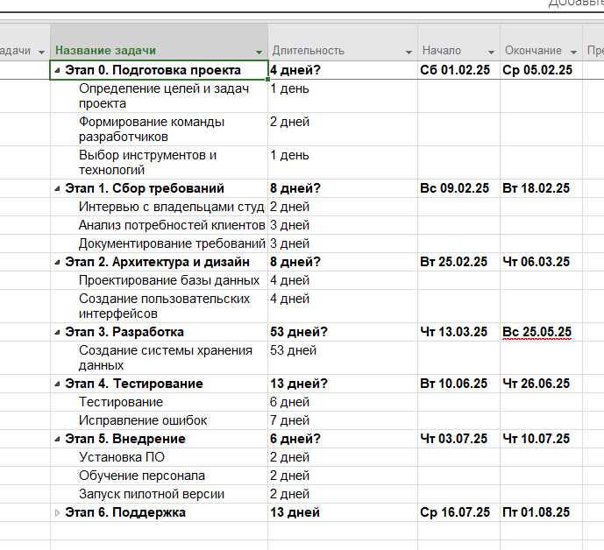

Задание № 2

Определить ресурсы и затраты необходимые для реализации программного продукта и назначить их соответствующим задачам (минимальное количество ресурсов 16 единиц, из них 8 трудовых и 8 материальных) 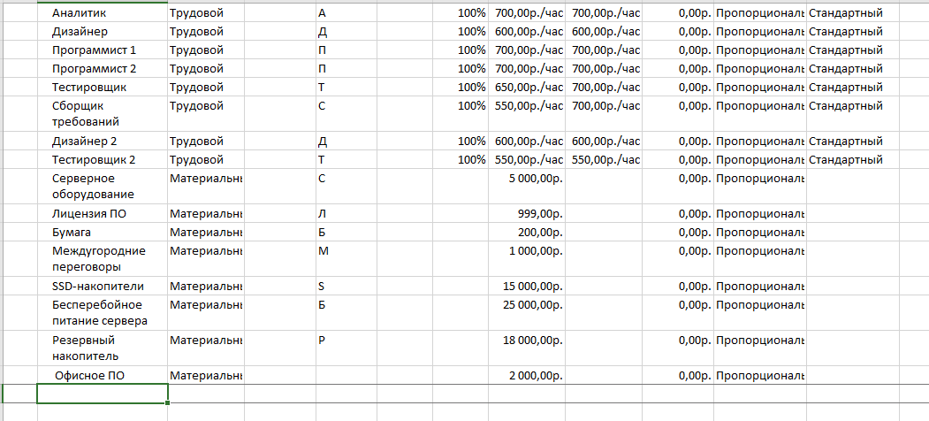

Задание № 3

Назначить задачам предшественников и осуществить выравнивание загрузки ресурсов.

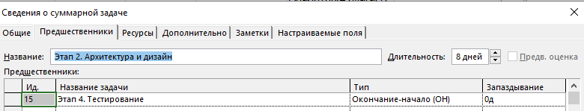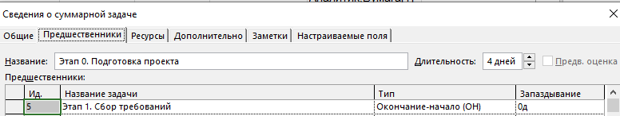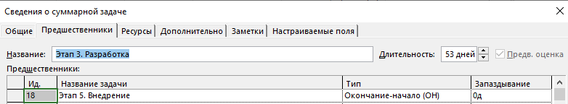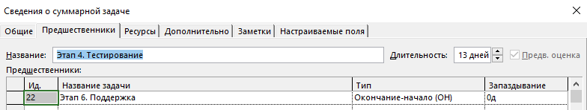

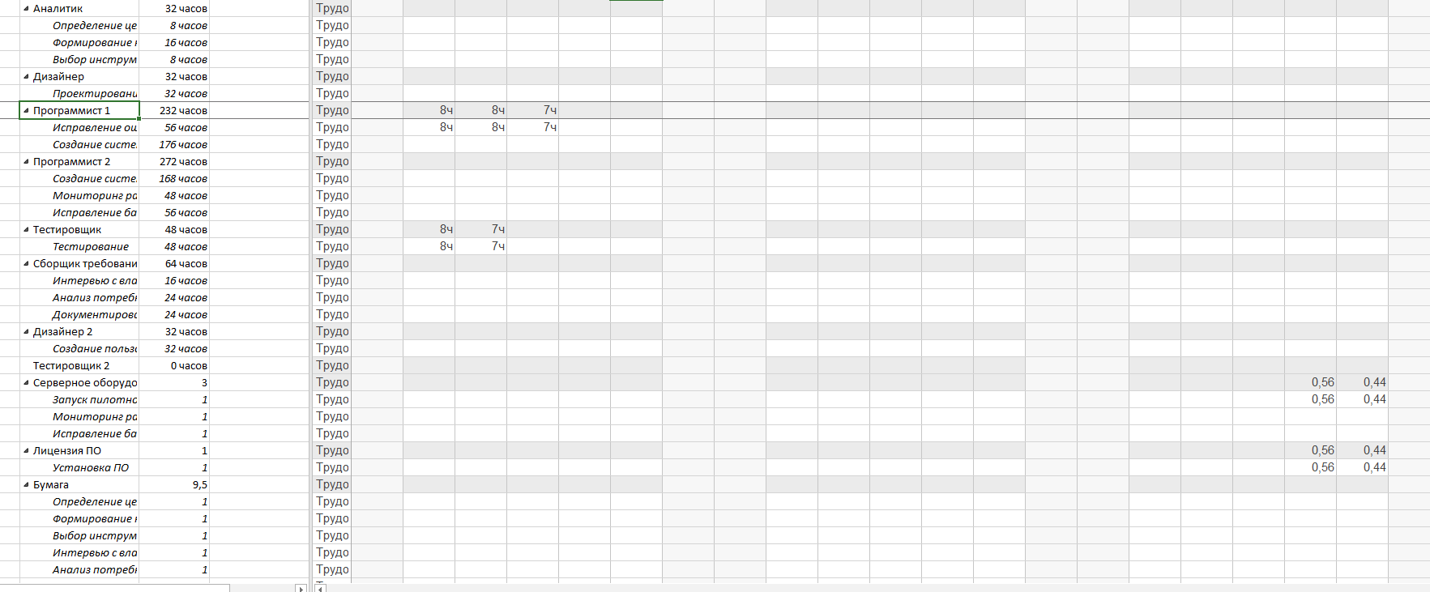

**СОСТАВЛЕНИЕ ОПИСАНИЯ БИЗНЕС-ПРОЦЕССОВ**

Задание № 1 Разработать для своей предметной области eEPC-модель выбранного процесса автоматизации. eEPC-модель должна соответствовать Словесному описанию выбранного процесса :

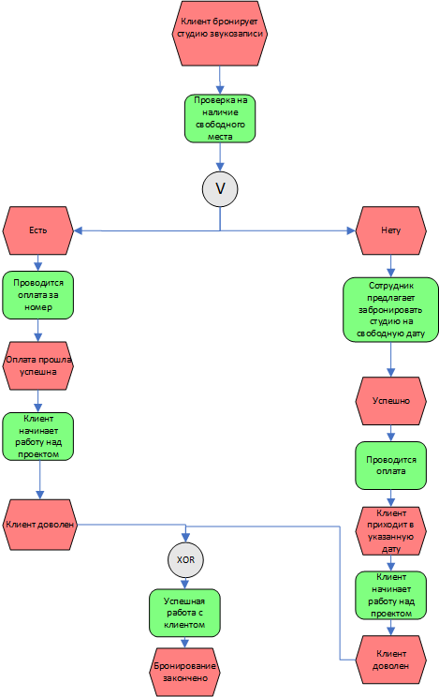

**ДИАГРАММЫ UML**

Задание № 1

Разработать Диаграмму вариантов использования для своего программного продукта.

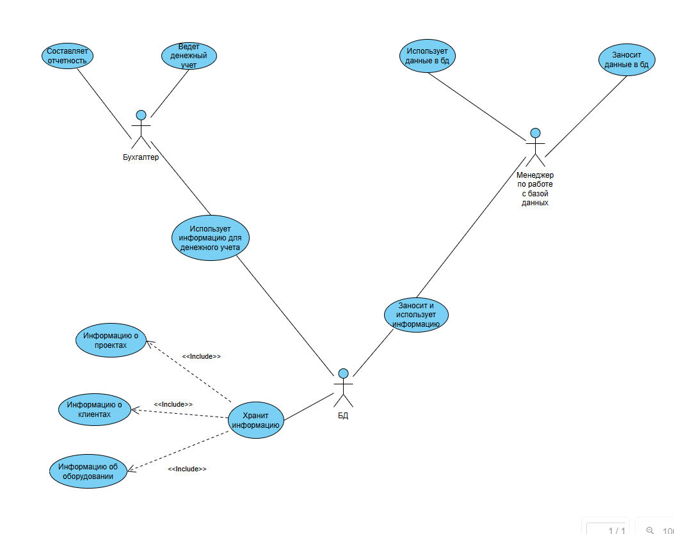

**СОСТАВЛЕНИЕ ИНФОЛОГИЧЕСКОЙ МОДЕЛИ ПРЕДМЕТНОЙ ОБЛАСТИ И ДАТАЛОГИЧЕСКОЕ ПРОЕКТИРОВАНИЕ**

### Задание *№ 1*

### 

### Задание *№ 2*

**Приведение к 3 нф**

Студия (ID_Cтудии, Длительность, Время, Цена).

Клиент (ID_клиента, ФИО, Телефон, Дата_рождения, Почта, Паспорт, ID_Cтудии).

Персонал (ID_персонала, ФИО, Телефон, Почта, Должность, ID_клиента).

Оборудование (ID_Оборудования, Название, Статус, Год_производства, Бренд, ID_персонала).

Проект (ID_проекта, Название, Жанр, Дата_начала, Дата_окончания, Аудитория, ID_Оборудования, ID_клиента)

**Задание № 3**

Структура таблицы «Студия»

|  |  |  |  |  |  |  |
| --- | --- | --- | --- | --- | --- | --- |
| Наименование поля | Тип данных | Длина | Допустимое значение | Первичный ключ | Внешний ключ | Описание |
| ID_Cтудии | Счетчик |  | NOT_NULL | + |  | ID_Cтудии |
| Длительность | КОРОТКИЙ ТЕКСТ | 255 |  |  |  | Длительность |
| Время | ДАТА И ВРЕМЯ |  |  |  |  | Время |
| Цена | дЕНЕЖНЫЙ |  |  |  |  | Цена |

Структура таблицы «Клиент»

|  |  |  |  |  |  |  |
| --- | --- | --- | --- | --- | --- | --- |
| Наименование поля | Тип данных | Длина | Допустимое значение | Первичный ключ | Внешний ключ | Описание |
| ID_клиента | Счетчик |  | NOT_NULL | + |  | ID_клиента |
| ФИО | КОРОТКИЙ ТЕКСТ | 255 |  |  |  | ФИО |
| Телефон | КОРОТКИЙ ТЕКСТ | 255 |  |  |  | Телефон |
| Дата_рождения | ДАТА И ВРЕМЯ |  |  |  |  | Дата_рождения |
| Почта | КОРОТКИЙ ТЕКСТ | 255 |  |  |  | Почта |
| Паспорт | КОРОТКИЙ ТЕКСТ | 255 |  |  |  | Почта |
| ID_Cтудии | ЧИСЛОВОЙ |  |  |  | + | ID_Cтудии |

Структура таблицы «Персонал»

|  |  |  |  |  |  |  |
| --- | --- | --- | --- | --- | --- | --- |
| Наименование поля | Тип данных | Длина | Допустимое значение | Первичный ключ | Внешний ключ | Описание |
| ID_персонала | Счетчик |  | NOT_NULL | + |  | ID_персонала |
| ФИО | КОРОТКИЙ ТЕКСТ | 255 |  |  |  | ФИО |
| Телефон | КОРОТКИЙ ТЕКСТ | 255 |  |  |  | Телефон |
| Почта | КОРОТКИЙ ТЕКСТ | 255 |  |  |  | Почта |
| Должность | КОРОТКИЙ ТЕКСТ | 255 |  |  |  | Должность |
| ID_клиента | ЧИСЛОВОЙ |  |  |  | + | ID_клиента |

Структура таблицы «Оборудование»

|  |  |  |  |  |  |  |
| --- | --- | --- | --- | --- | --- | --- |
| Наименование поля | Тип данных | Длина | Допустимое значение | Первичный ключ | Внешний ключ | Описание |
| ID_Оборудования | Счетчик |  | NOT_NULL | + |  | ID_Оборудования |
| Название | КОРОТКИЙ ТЕКСТ | 255 |  |  |  | Название |
| Статус | КОРОТКИЙ ТЕКСТ | 255 |  |  |  | Статус |
| Почта | КОРОТКИЙ ТЕКСТ | 255 |  |  |  | Дата_рождения |
| Год_производства | ЧИСЛОВОЙ |  |  |  |  | Год_производства |
| Бренд | КОРОТКИЙ ТЕКСТ | 255 |  |  |  | Бренд |
| ID_персонала | ЧИСЛОВОЙ |  |  |  | + | ID_персонала |

Структура таблицы «Проект»

|  |  |  |  |  |  |  |
| --- | --- | --- | --- | --- | --- | --- |
| Наименование поля | Тип данных | Длина | Допустимое значение | Первичный ключ | Внешний ключ | Описание |
| ID_проекта | Счетчик |  | NOT_NULL | + |  | ID_проекта |
| Название | КОРОТКИЙ ТЕКСТ | 255 |  |  |  | Название |
| Жанр | КОРОТКИЙ ТЕКСТ | 255 |  |  |  | Жанр |
| Дата_начала | ДАТА И ВРЕМЯ |  |  |  |  | Дата_начала |
| Дата_окончания | ДАТА И ВРЕМЯ |  |  |  |  | Дата_окончания |
| Аудитория | КОРОТКИЙ ТЕКСТ | 255 |  |  |  | Аудитория |
| ID_Оборудования | ЧИСЛОВОЙ |  |  |  | + | ID_Оборудования |
| ID_клиента | ЧИСЛОВОЙ |  |  |  | + | ID_клиента |

**ПОСТРОЕНИЕ РЕЛЯЦИОННОЙ МОДЕЛИ ДАННЫХ, РАЗРАБОТКА БАЗЫ ДАННЫХ И ЗАПРОСОВ К НЕЙ**

***Задание № 1*** Выполнить задание для своей модели предприятия, заполнив каждый пункт:

**1. Таблицы:**

Таблица Клиент

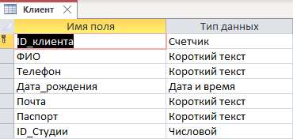

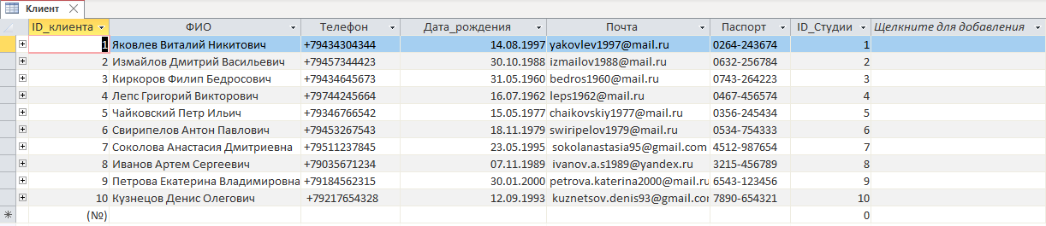

Таблица Оборудование

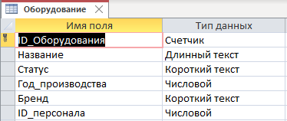

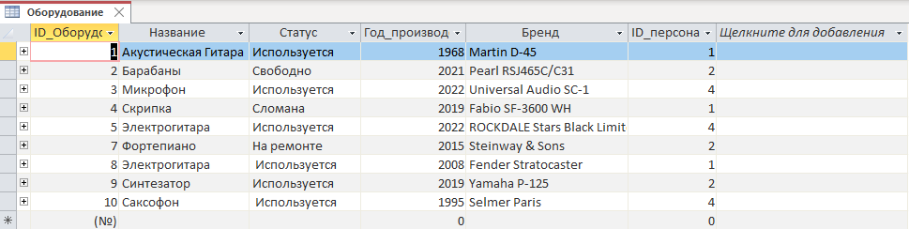

Таблица Персонал

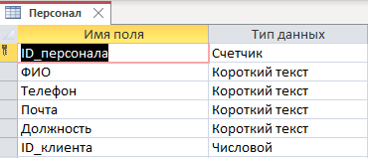

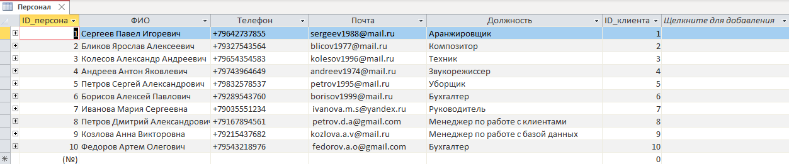

Таблица Проект

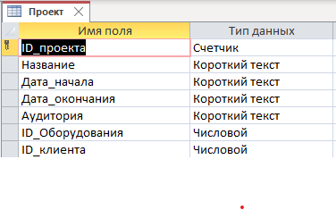

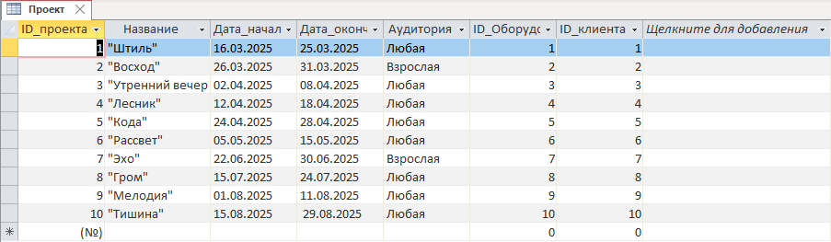

Таблица Студия

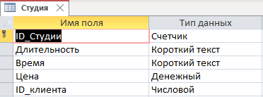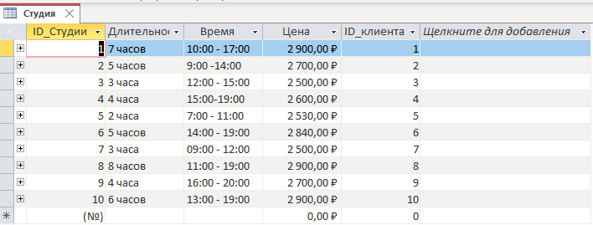

**2. Схема данных**:

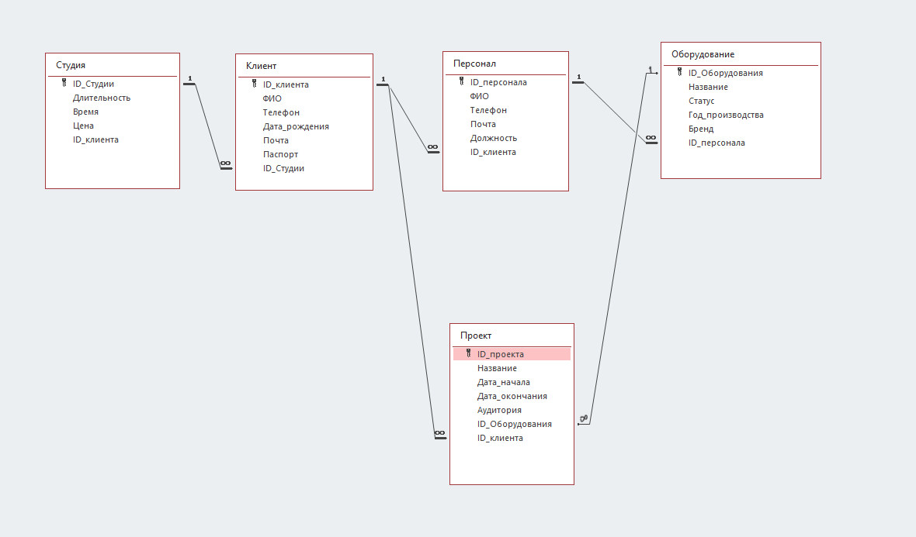

**3. Формы**:

Форма клиент

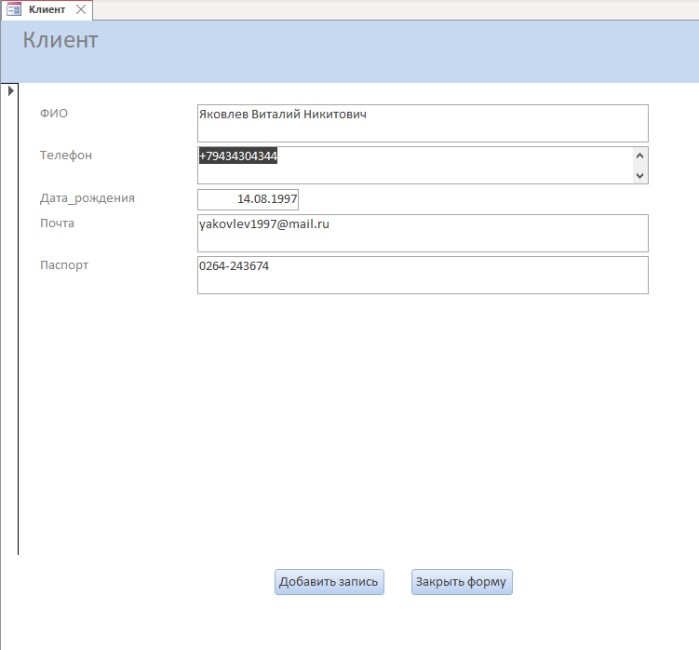

Форма проект

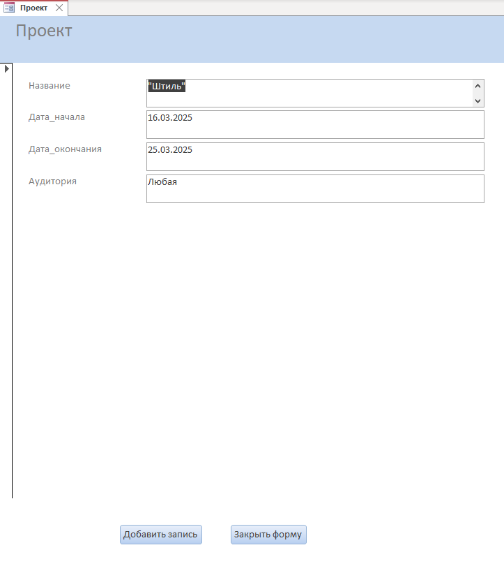

Форма Оборудование

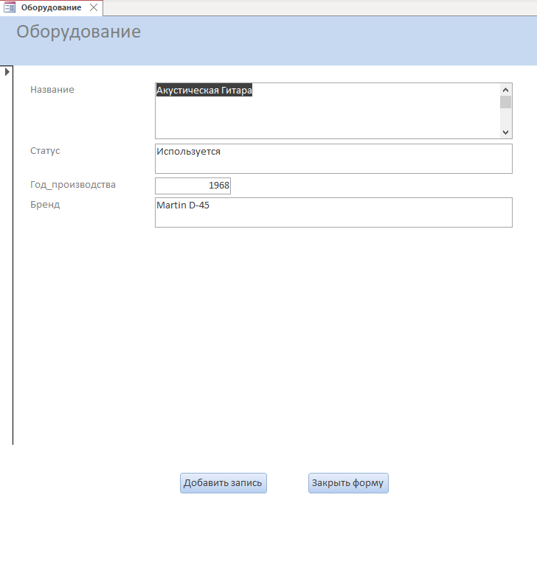

Форма персонал

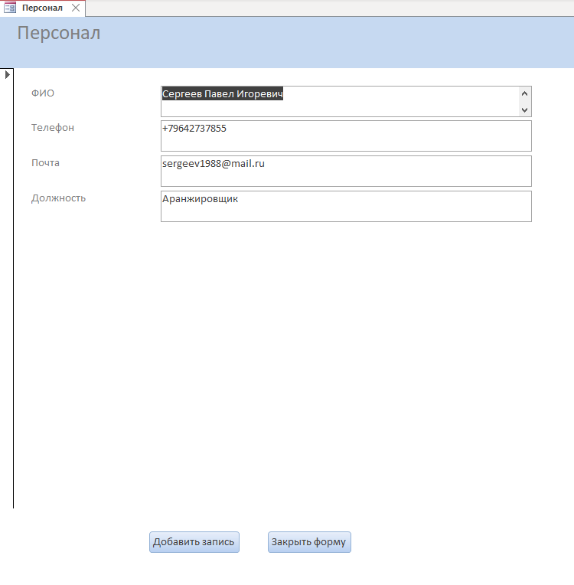

Главная форма

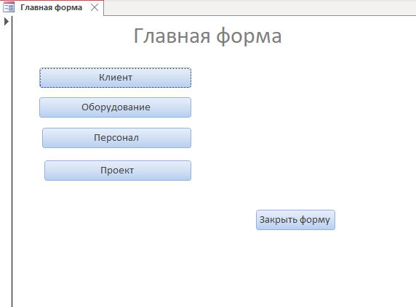

**4. Отчеты**:

Отчет Клиенты

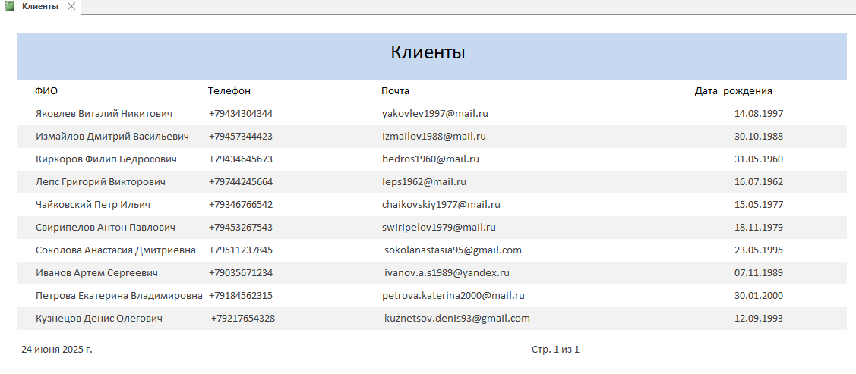

Отчет Оборудование 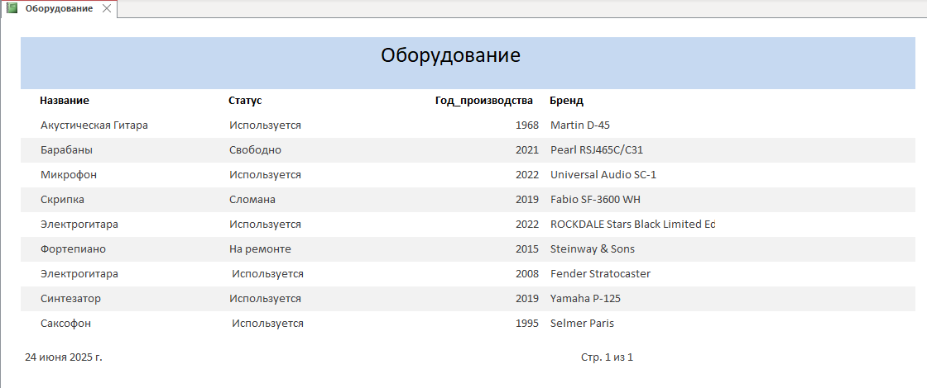

Отчет Персонал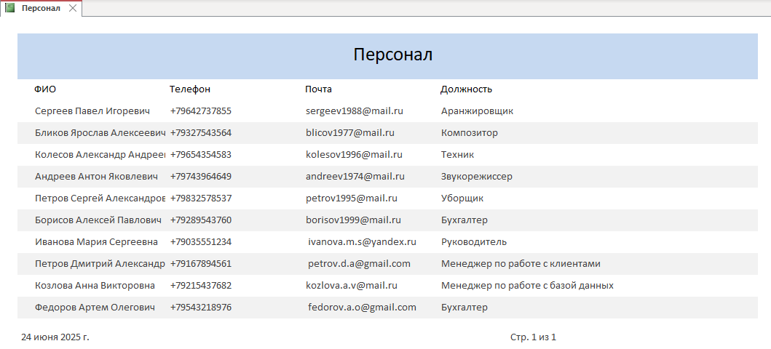

Отчет Проект

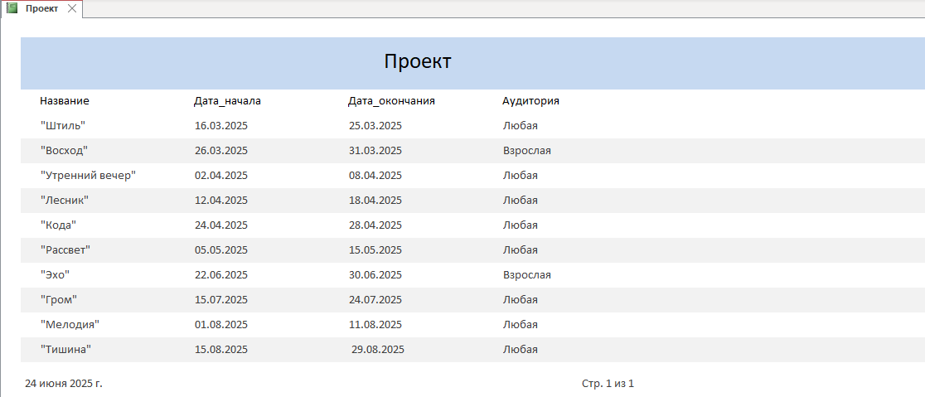

Отчет Студия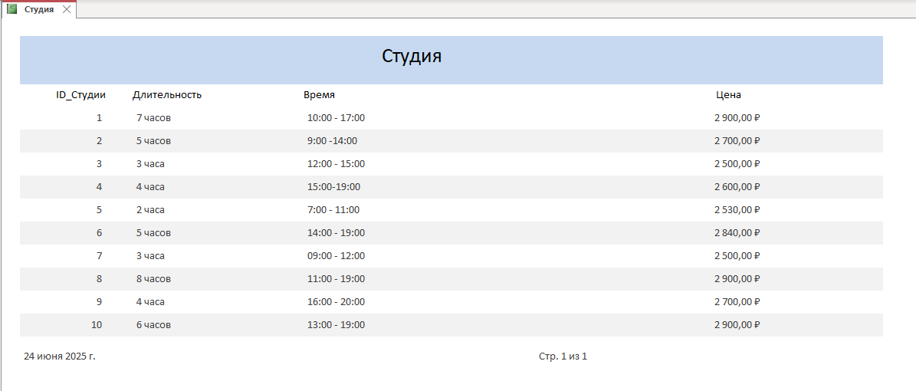

**5. Запросы**

**6 запросов в режиме Конструктора (QBE):**

Бронирование короче 5ч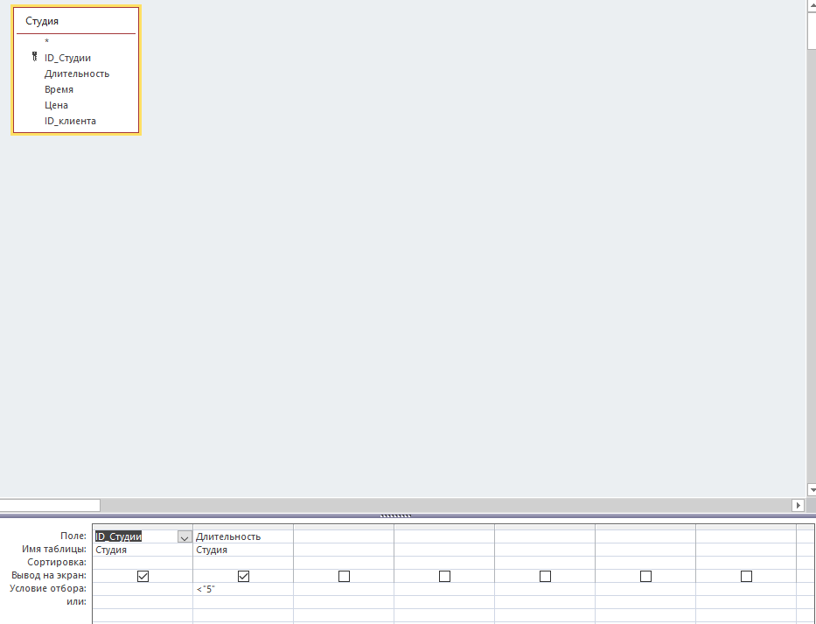

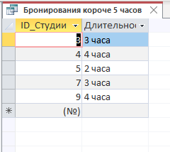

Клиенты на букву «к»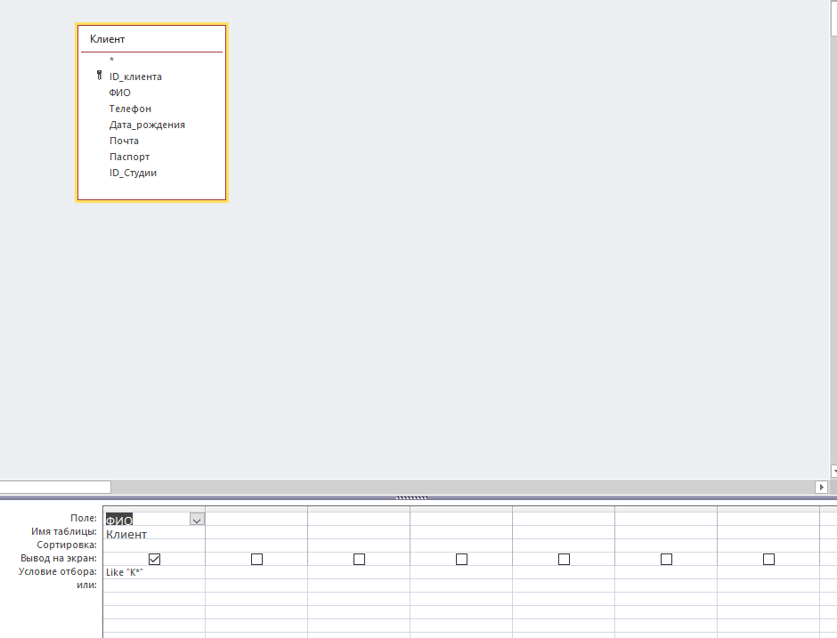

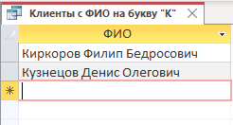

Клиенты старше 30

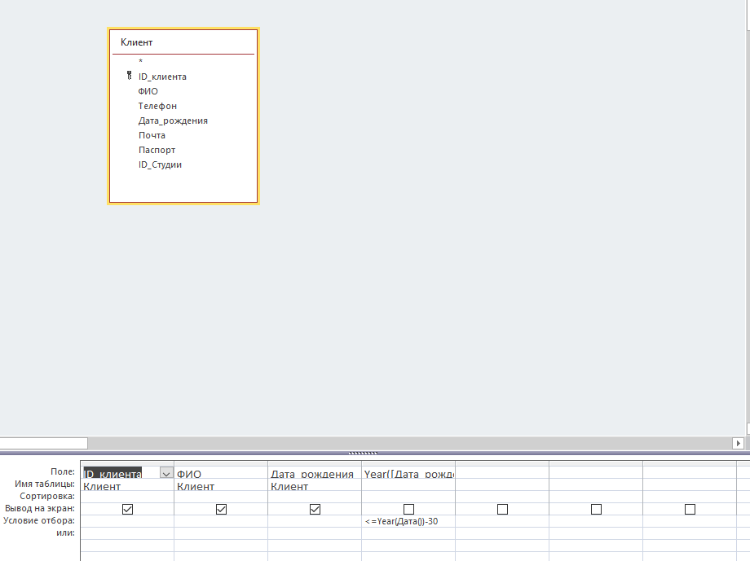

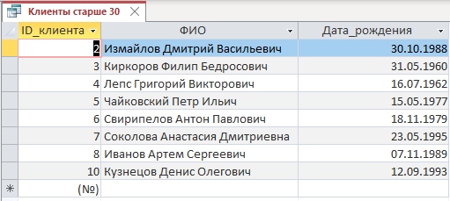

Кол-во проектов предназначенных для взрослой аудитории

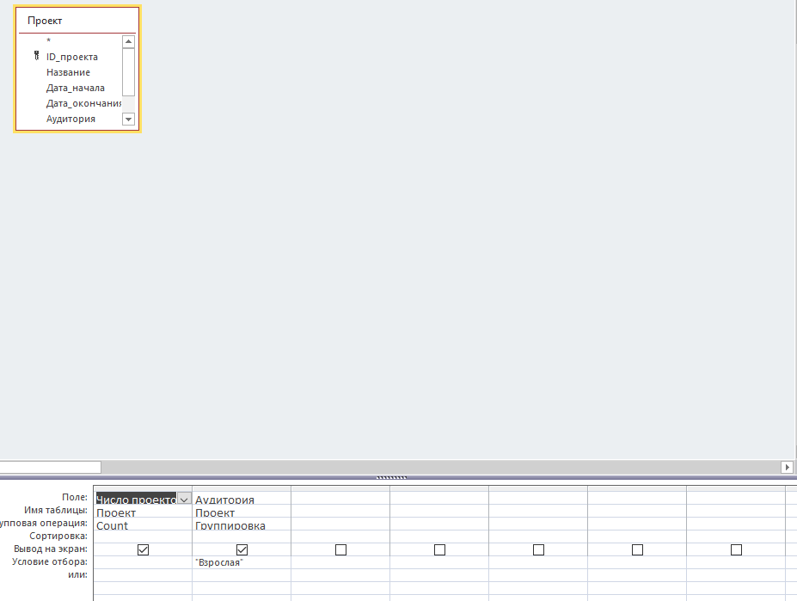

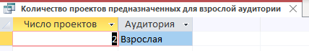

Сортировка оборудования 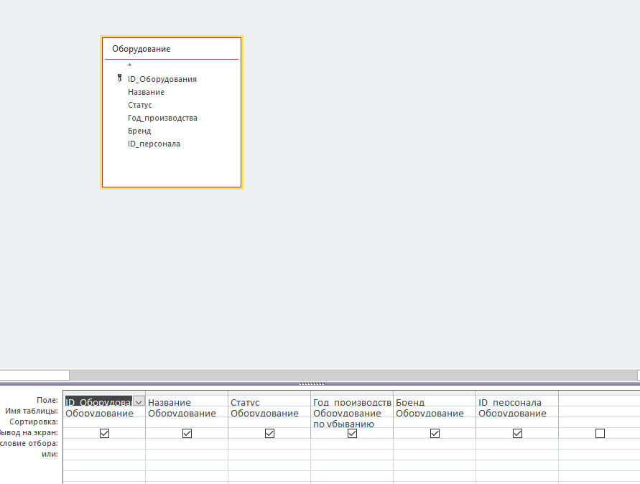

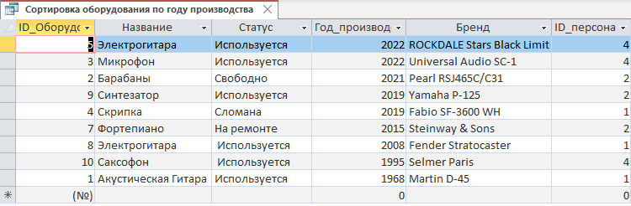

Стоимость аренды по клиентам 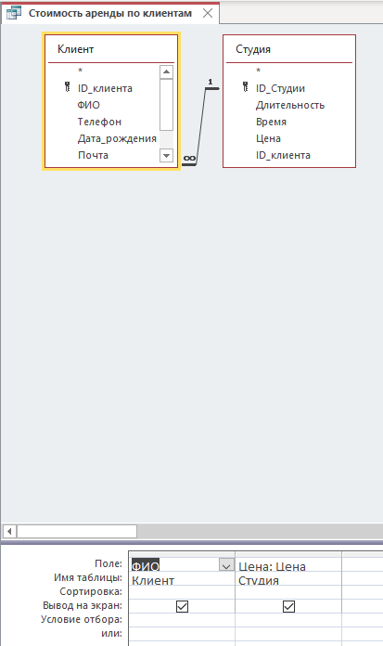

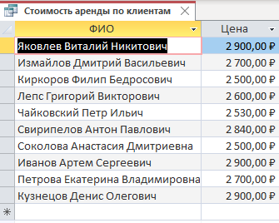

**6 запросов в режиме SQL**

Поиск персонала чьи ФИО оканчиваются на букву «а»

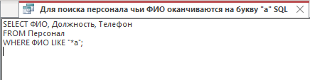

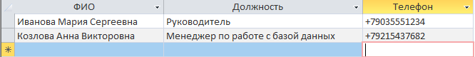

Кол-во проектов по типам аудитории

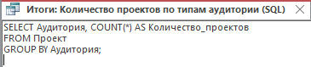

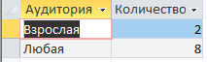

Кол-во клиентов с почтой «Gmail»

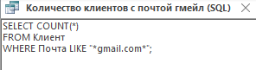



Найти свободное оборудование

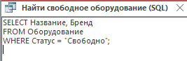



Добавление нового оборудования

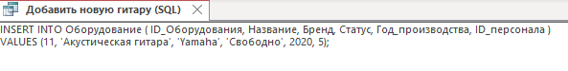



Изменить статус оборудования

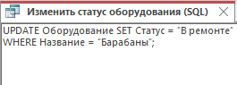



**РАБОТА С СИСТЕМОЙ КОНТРОЛЯ ВЕРСИЙ GIT**

Задание № 1

ВЫПОЛНЕНО

Задание № 2

ВЫПОЛНЕНО

Задание № 3

ВЫПОЛНЕНО

Задание № 4

ВЫПОЛНЕНО

<https://github.com/swordchel/proectitog.git>